**学生操作流程**

一、关注公众号：

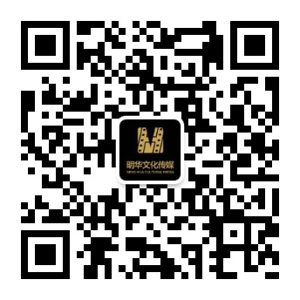

二、点击图像校对（可以看看常见问题）

三、校对的学生先授权，绑定学号和身份证号，(如遇到错误，请联系管理员或者留下您的联系电话，工作人员会与您联系解决问题)

四、进入查询界面，选择查询方式，以毕业生条件查询。

五、问题反馈

**“**信息有误**”**，点击进行反馈，管理员审核后，再次进行核对（微信通知提醒再次核对，核对后按照第五步继续操作）。

**“**信息无误**”**，点击无误按钮反馈

“照片下载”，点击窗口照片长按图片直接保存到手机。

六、核对完成，退出系统。